Comment passer de ça :
Chatons à donner
4 chatons cherchent une maison accueillante
Date de naissance : Janvier 2010
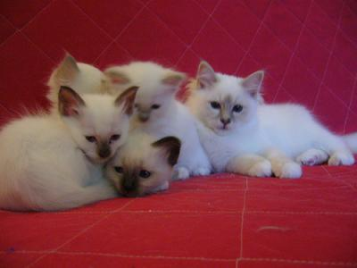
Ces chatons sont :
Sevrés, Vaccinés, Propres
Pour des questions, n’hésitez pas à contacter nos propriétaires :
Mr et Mme Dartan
Rue du Château d’Eau
1000 Bruxelles
02/654.89.09

À ça ?
Chatons à donner

4 chatons cherchent une maison accueillante
Date de naissance : Janvier 2010

Ces chatons sont :
- Sevrés
- Vaccinés
- Propres

Pour des questions, n’hésitez pas à contacter nos propriétaires :
Mr et Mme Dartan
Rue du Château d’Eau
1000 Bruxelles
02/654.89.09

